Отчет
лагеря досуга и отдыха
«Зелёные спасатели»
Профильная смена «Движение Первых»
(июнь, 2026 года)
1. Общая характеристика деятельности ЛДО
Летняя оздоровительная кампания на базе школы представляет собой удачное сочетание отдыха, укрепления здоровья, обучения и включения детей в социальную среду, что особенно важно для ребят с особенностями интеллектуального развития. Подобная модель работы не только решает проблему занятости несовершеннолетних в каникулы, но и содействует разностороннему становлению личности, выработке полезных привычек и экологического мышления, а также даёт возможность продолжать коррекционно-развивающие занятия.
При формировании состава смены преимущество получили дети из малообеспеченных семей (1 человек), а также семей, находящихся на разных видах учёт: СОП (3 человека), ГР (11 человек), СВО (2), дети сироты (1).
В ЛДО отдохнули 20 школьников в возрасте от 10 до 18 лет (учащиеся 5–9 классов). Смена проходила с 1 по 15 июня 2026 года. Режим пребывания детей: с 8:30 до 12:30. Было сформировано 2 профильных отряда экологической направленности профильной смены «Движение Первых».
Все санитарно-гигиенические нормы (СанПиН) при организации лагерной смены соблюдались в полном объёме.
Насыщенную, интересную и разнообразную жизнь ребят в течение 10 дней обеспечили ответственные и творчески работающие воспитатели: Судницын П.В., Зайкова О.А., Кичигина Л.А., Нешатаева Е.В., Матвеев П.И., Жданова Е.И. Именно их стараниями дни в лагере стали радостными и запоминающимися. Педагоги создали условия, в которых каждый ребёнок смог раскрыть свои творческие, физические и трудовые возможности.
Лагерь «Зелёные спасатели» стал полноценной образовательно-оздоровительной площадкой, ориентированной на помощь детям с интеллектуальными нарушениями в летний период.
Главная идея программы – переключение экологического образования с теоретического и развлекательного на деятельностный и социально значимый режим. Важно мотивировать участников на активную деятельность по сохранению и улучшению окружающей среды, дать им понять, что каждый может внести вклад в решение экологических проблем.
2. Цель и задачи смены
Цель: формирование у участников экологической культуры, которая проявляется в ответственном личном поведении в живой природе, активном участии в защите и улучшении природного окружения, пропаганде экологических идей, а также в готовности к включению в деятельность Движения экологической направленности.
Задачи:
- реализовать общие подходы к воспитательной деятельности педагогического коллектива ЛДО, реализующего программы воспитательного, досугового и развивающего характера в сфере детского отдыха.
- обеспечить формирование устойчивого отношения к экологии как к значимой сфере жизни.
- создать условия для осмысленного освоения экологической деятельности и получения опыта решения экологических задач.
Для реализации поставленных цели и задач были разработаны и утверждены следующие документы:
- Программа воспитания обучающихся ЛДО
- Календарный план мероприятий ЛДО
- Режим дня ЛДО
3. Формы и методы работы
На протяжении всей смены педагоги использовали индивидуальные, групповые и коллективные формы работы с детьми. Программа реализовывалась через:
- коммуникативные, творческие, развивающие и подвижные игры;
- организацию коллективных творческих дел.
4. Направления воспитательной работы
Практическая реализация цели и задач воспитания осуществлялась в рамках следующих направлений:
Направление | Содержание
Гражданское воспитание | Формирование российской гражданской идентичности, чувства принадлежности к многонациональному народу России, знание и уважение прав, свобод и обязанностей гражданина РФ
Патриотическое воспитание | Воспитание любви к своему народу, уважения к другим народам России, формирование общероссийской культурной идентичности
Духовно-нравственное воспитание | Воспитание на основе духовно-нравственной культуры народов России, традиционных религий, формирование традиционных семейных ценностей
Эстетическое воспитание | Формирование эстетической культуры на основе российских традиционных духовных ценностей, приобщение к лучшим образцам отечественного и мирового искусства
Трудовое воспитание | Воспитание уважения к труду и его результатам, ориентация на самостоятельность, трудовую деятельность, получение профессии, самореализацию в нравственно достойном труде
Физическое воспитание | Формирование культуры здорового образа жизни и эмоционального благополучия: здоровьесбережение, создание благоприятного психологического климата, рациональное питание, безопасная среда, освоение норм безопасного поведения в природной и социальной среде, при ЧС
Экологическое воспитание | Формирование экологической культуры, ответственного и бережного отношения к природе и окружающей среде на основе традиционных российских духовных ценностей
Познавательное направление | Стремление к познанию себя и других, природы и общества, к знаниям и образованию с учётом личных интересов и общественных потребностей

5. Реализация программы
Достижение цели и решение поставленных задач осуществлялись в рамках всех перечисленных направлений деятельности ЛДО. Содержание, виды и формы воспитательной работы с воспитанниками лагеря были организованы в рамках соответствующих модулей программы.

Блок «Россия»
Модуль «Культура России»
Данный блок был направлен на формирование сопричастности к истории, географии Российской Федерации, ее этнокультурному, географическому разнообразию, формирование национальной идентичности.
Лагерную смену открыли на линейке. Был поднят Государственный флаг Российской Федерации под исполнение Государственного гимна Российской Федерации
https://vk.com/wall-193266944_10668

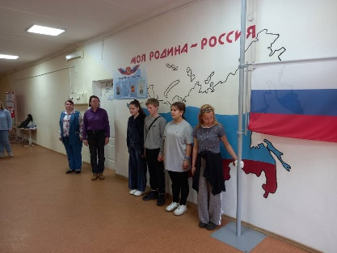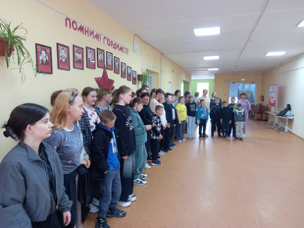
Старт нашей смены выпал на замечательную дату – День защиты детей. Этот праздник одинаково важен и для мальчишек с девчонками, и для нас, взрослых. Была проведена весёлая эстафета «День воздушного шарика», приуроченная к празднованию Дня защиты детей. Ребята соревновались в необычных конкурсах: «Жадина» - кто больше удержит шариков, не уронив ни одного. «Рисуем товарища» - командная игра, где воздушный шарик превратился в художественную кисть. «Вредные комары» - весёлая эстафета на скорость и ловкость.

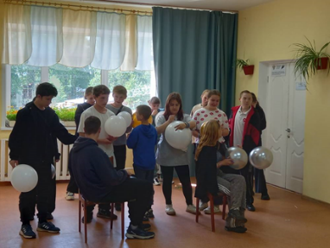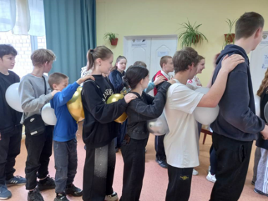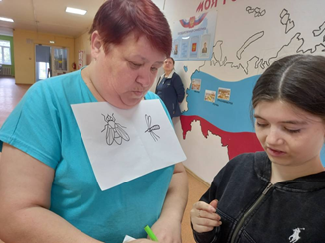
В рамках Года промышленности Пермского края для воспитанников лагеря был организован ряд тематических мероприятий, направленных на знакомство с историей и современностью промышленности родного края.
Ребята посмотрели и обсудили познавательные фильмы. Один из них — «Сказ о том, как соль в Перми добывать стали» — фильм познакомил детей с историей солеварения, одного из старейших промыслов Прикамья. Затем юные зрители отправились в мир металлургии: узнали о Чусовском металлургическом заводе, посмотрели, как плавится железная руда и изготавливаются рессоры для автомобилей. Также дети познакомились с историей Вишерского целлюлозно-бумажного комбината. Особый интерес вызвал видеоролик о заводе «Пермские моторы». Ребята увидели, как создаются авиационные двигатели, и прикоснулись к истории этого знаменитого предприятия. Продолжили путешествие в мир пермской промышленности с знакомства с профессией нефтяника. Мы узнали удивительную историю: откуда берётся нефть, как её находят и добывают, а главное – что из неё делают. Оказывается, нефть окружает нас повсюду: от бензина в баке автомобиля до школьных ручек и игрушек. Завершился цикл мероприятий просмотром фильма о добыче калийных солей и производстве удобрений — «Гигант химической промышленности – Уралкалий».

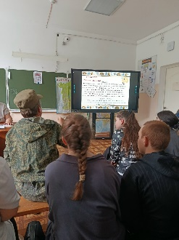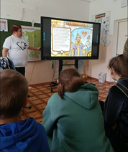
В рамках мероприятий Дней единых действий особое место занимает замечательная дата – 6 июня. В этот день в России отмечают День русского языка, а также празднуют день рождения великого поэта Александра Сергеевича Пушкина. Эта дата стала поводом прикоснуться к нашему культурному наследию и посетить социальный кинозал. Ребята побеседовали о жизни и творчестве Пушкина, посмотрели и обсудили мультфильм «Сказка о мёртвой царевне и о семи богатырях». А потом случилось самое интересное! Экскурсовод провела ребят по музею и показала настоящие предметы старины из сказки. Воспитанники своими рассмотрели деревянные шкатулки, веретено, прялки, лавки – всё, что окружало пушкинских героев. Кажется, сказка стала чуточку ближе и настоящей!
Завершилось мероприятие викториной по сказкам А.С. Пушкина. Выбрать победителей оказалось непросто – дети активно отвечали на вопросы, проявляли искренний интерес и положительные эмоции, вместе погружаясь в волшебный мир пушкинских сказок.
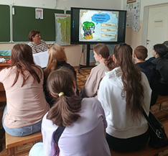
В календаре мероприятий есть ещё одна значимая памятная дата – день рождения Петра I. Эта дата стала поводом для проведения в нашем лагере познавательного мероприятия «Великие имена России. Пётр I». Ребята с интересом узнали о масштабных преобразованиях, которые принёс России первый российский император.
Благодаря энергии, воле и преобразованиям Петра I Россия превратилась в великую империю – сильную державу с мощной армией, флотом, современной наукой и культурой. Мероприятие вызвало живой интерес у детей. Ребята задавали вопросы, делились впечатлениями и с гордостью говорили о великом прошлом нашей страны.
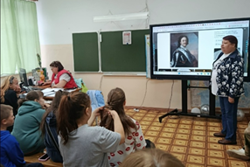
Череду мероприятий в рамках Дней единых действий продолжил один из самых значимых праздников – День России. Воспитатели ЛДО организовали для ребят виртуальное путешествие «Наша история». Дети узнали, что День России – это самый молодой государственный праздник, который символизирует свободу, мир и добро. Он олицетворяет единство всего нашего многонационального народа. Педагоги напомнили ребятам, что каждый из нас несёт ответственность за настоящее и будущее нашей Родины.
В преддверии праздника Дня России, в детской библиотеке, для воспитанников лагеря было проведено познавательное мероприятие «Путешествие по России». Ребята отправились в увлекательное заочное путешествие по просторам нашей необъятной Родины. Не выходя из библиотеки, дети «побывали» в самых живописных и значимых уголках страны.

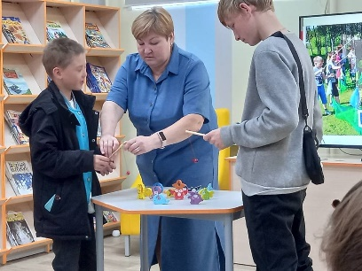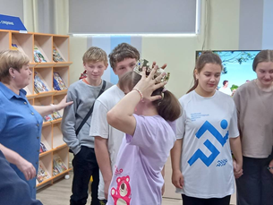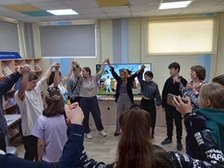

Для воспитанников ЛДО и ЛДП прошло совместное мероприятие, посвящённое Дню России. Программа выдалась насыщенной и яркой:
флэшмоб и хоровод единства, эстафета «Российский триколор», мастер-класс «Цветок-триколор», вся игра «Та самая Россия».
Отдельно стоит отметить вклад юных талантов. Презентация к празднику была создана и опубликована в школьном сообществе под руководством ученицы 6 класса – Завескиной К. Девочка проявила инициативу, творческий подход и самостоятельно подготовила материал, который украсил наше мероприятие.
День России прошёл ярко, познавательно и по-настоящему патриотично. Ребята не только расширили свои знания о родной стране, но и почувствовали себя частью великого многонационального народа.
Так же в центральной библиотеке для нас провели мероприятие «О России с любовью»
Мы разгадали все загадки, вспомнили символы России и даты общенародных праздников, собрали пазлы, ответили на вопросы о персонажах из русской литературы, исправили ошибки в русских словах, ознакомились с подборкой книг о русских традициях и обычаях.
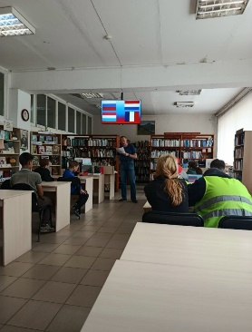
В рамках культурно-просветительской программы наши ребята побывали в картинной галерее. Для воспитанников лагеря Кручинина Юлия Николаевна провела мастер-класс «Кляксография». Дети с удивлением обнаружили, что из обыкновенной кляксы, которую раньше считали просто пятном, может получиться выразительная и оригинальная работа. Каждый попробовал себя в роли художника-экспериментатора и создал свой неповторимый рисунок.

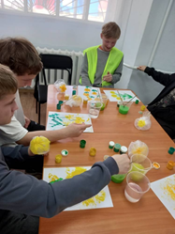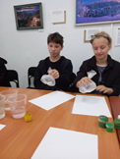
Ещё одним удивительным открытием для ребят стало знакомство с творчеством фотохудожника Максима Усанина. Дети с интересом рассматривали фотографии, обсуждали увиденное, делились впечатлениями. Работы художника позволили по-новому взглянуть на привычные вещи, увидеть красоту в обыденном и научиться замечать детали, которые раньше ускользали от внимания.
Посещение картинной галереи стало для воспитанников лагеря важным событием. Ребята не только попробовали себя в новом виде творчества, но и прикоснулись к миру профессионального искусства, расширили свой кругозор и получили заряд положительных эмоций.

Модуль «Спортивно-оздоровительная работа», «Профилактика и безопасность»
Спортивно-оздоровительная работа была направлена на сохранение и укрепление физического и психического здоровья детей, формирование здорового образа жизни, формирование навыков безопасного поведения. Состоялся цикл познавательных мероприятий «Безопасное лето», организованный сотрудниками детской и центральной библиотеки совместно с воспитателями ЛДО, а также медработником школы.
Ребята отгадывали викторины, решали кроссворды, собирали пазлы по правилам дорожного движения.
Приняли участие в квест-игре «Будь здоров на 100 годов», где отвечали на вопросы о личной гигиене, вредных привычках, здоровье зубов и правильном питании.
Особое внимание уделили серьёзной теме –«Безопасное поведение при угрозе атаки БПЛА». На минутке безопасности обсудили чёткие алгоритмы действий:
- как вести себя на улице;
- в здании школы;
- дома;
- в автотранспорте при возникновении беспилотной опасности.
Ребята отнеслись к беседе очень ответственно и осознали, что все инструкции нужно строго соблюдать.
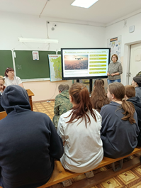
«Своя игра» – «Моя безопасность». С азартом отвечали на вопросы и проверили знания по темам:
- правила дорожного движения;
- пожарная безопасность;
- интернет-безопасность;
- оказание первой помощи;
- правила поведения дома и на улице. Юные «Зеленые спасатели» знают: в экстренной ситуации главное — не поддаваться страху и действовать по инструкции.
Также повторили номера экстренных служб и разобрали основные летние риски:
- опасность солнечного удара;
- укусы клещей;
- купание в незнакомых водоёмах.
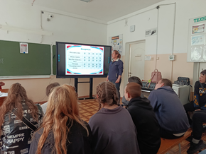
Минутки здоровья и безопасности
«Лекарственные и ядовитые растения». На занятии обсудили пользу и вред различных трав, произрастающих в нашей местности.
«Осторожно, злая собака!» Рассмотрели правила поведения при встрече с бездомными животными.
Познавательная игра –дегустация «Витаминные продукты»
Ребята пробовали и угадывали сухофрукты: изюм, курага, чернослив, яблоко и вишню. Узнали, в чем их польза для организма.
Тему здоровья продолжили в кинозале детской библиотеки, где посмотрели и обсудили познавательный мультфильм о вреде курения.
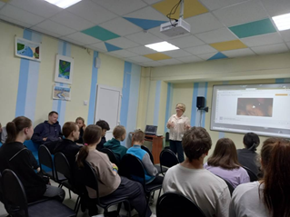
На занятие «Я-то, что я ем» ребята закрепили знания о полезной и вредной пище, учились различать продукты и делать осознанный выбор в пользу здоровья. Юные «спасатели» теперь точно знают, как вести себя, чтобы лето было не только интересным, но и безопасным.
Особое внимание уделили пожарной эвакуации. Ребята не только повторили теорию, но и практически отработали алгоритм действий при возникновении чрезвычайной ситуации. По сигналу тревоги чётко и без паники покинули здание школы. Построились на безопасном расстоянии.

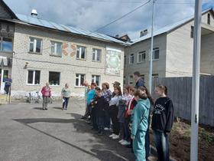
Мероприятия доказали свою эффективность. Дети не только получили важные знания в области безопасности и здорового образа жизни, но и смогли применить их на практике в комфортной игровой форме. Формат квестов, викторин и практических отработок позволил сформировать у воспитанников устойчивые навыки безопасного поведения в различных жизненных ситуациях.
Социальный кинозал «Кино для всех» - это специально организованное пространство, где воспитанники с интеллектуальными нарушениями могли познакомиться с миром киноискусства. Старые, добрые мультфильмы: «Сказка о царе Салтане», «Двенадцать месяцев» не оставили равнодушными ни одного зрителя.
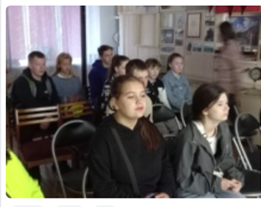
Социальный кинозал стал важной частью программы летнего отдыха, сочетая развлекательные и развивающие функции в доступной для особых детей форме.

Модуль «Соуправление»
Реализация воспитательного потенциала системы детского сооуправления была направлена на формирование детско-взрослой общности, основанной на партнерстве детей и взрослых по организации совместной деятельности. Соуправление, как система, была организована в ЛДО с первых дней смены, то есть в организационный период воспитанникам предлагалось выбрать группу детей, с которыми было и приятно работать, и проводить свободное время. Затем на линейке (в начале и в конце дня), где подводились итоги предыдущего дня, командам ребят выдавались новые задания на рабочий день, после выполнения работы принимались и выставлялись баллы за качество их выполнения. Оценивали как сами ребята, так педагоги. Самые активные награждены сладкими призами.
Модуль «Коллективная социально значимая деятельность
в Движении Первых».
Труд во благо – шаг к самостоятельности!
Модуль «Коллективная социально значимая деятельность» в рамках профильной смены «Движение Первых» был направлен на реализацию экологического направления: формирование экологической культуры, ответственного и бережного отношения к природе и окружающей среде на основе традиционных российских духовных ценностей, социализацию, развитие самостоятельности и формирование гражданской позиции у детей с интеллектуальными нарушениями.
Проведены: ежедневный трудовой десант «Золотые руки лета» (вскопка клумб, посадка, полив и рыхление цветочной рассады).
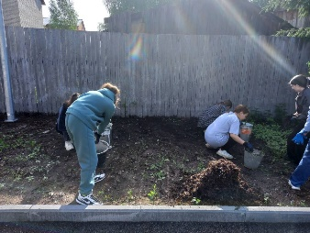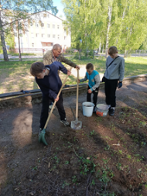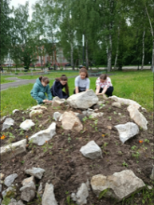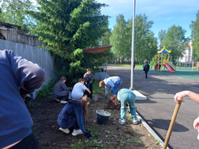
Продолжили трудовой марафон уборкой дорожек в городском парке «Алмазный». Школьный двор привели в порядок, очередь дошла до любимого парка горожан. Ребята ответственно подошли к делу: кто-то подметал, кто-то собирал мусор. Чистота и порядок в парке – наш общий подарок жителям района. После работы мы с удовольствием прогулялись по чистым дорожкам и сделали фото на память.
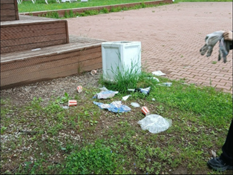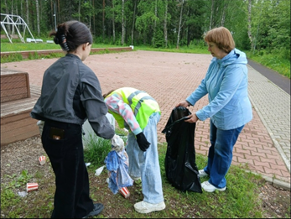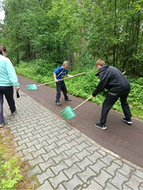

Практическое занятие «От семечка до урожая» (посадка картофеля на пришкольном участке). Ребята приобрели трудовые навыки, осознали значимость сельскохозяйственного труда и доказали, что способны быть полезными обществу.
Модуль «Экскурсии»
5 июня – Всемирный день охраны окружающей среды. В этот день воспитанники посетили Центр экологической культуры Дирекции ООПТ Пермского края и попали в настоящую сказку!
Экскурсовод рассказала нам о заповеднике «Вишерский» – таком большом и таинственном, что там до сих пор есть места, куда не ступала нога человека. Мы мерили след богатыря Полюда), разглядывали древние рисунки на Камне Писаный, изучали макет реки Вишеры и даже пробовали себя в роли золотоискателей – оказывается, это совсем не просто!
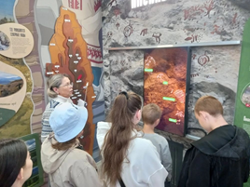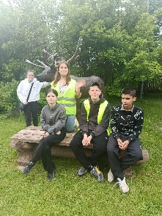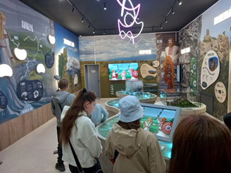

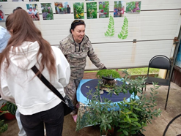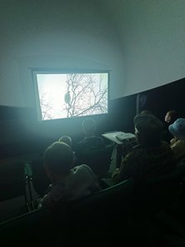
Но самое невероятное ждало ребят в оранжерее! Экскурсовод Нина Ивановна показала нам чудо – цветение банана! Мы и не знали, что в Пермском крае может цвести настоящий банан. Это было красиво и очень необычно.
А закончили путешествие просмотром фильма «Путешествие в нетронутый край». Удивительные пейзажи, чистые реки, горы и леса – мы как будто сами побывали там. После этой экскурсии каждый из нас понял: природу надо беречь, потому что она – наше общее богатство.
Мероприятие, приуроченное ко Всемирному дню охраны окружающей среды, стало для воспитанников лагеря настоящим открытием. Дети не только узнали много нового о природе родного края, её уникальных обитателях и заповедных местах, но и прониклись уважением к труду людей, которые сохраняют это богатство для будущих поколений. Экскурсия подарила яркие впечатления, новые знания и понимание того, как важно беречь нашу планету.
Экскурсия в этно-парк, приурочена к Дню России.
Есть места, где время замедляет свой бег, а прошлое оживает прямо на глазах. Таким местом для нас стал этнопарк – филиал краеведческого музея под открытым небом. Стоило переступить порог, и мы словно перенеслись на несколько столетий назад.
Здесь нас ждала настоящая русская изба – не музейный макет, а живое воплощение старины. Ребята своими глазами увидели, как был устроен быт наших предков: печь – кормилица семьи, красный угол с иконами, деревянная посуда, простая, но мудрая обстановка. Дети узнали много нового о жизни, традициях и обычаях тех, кто жил на этой земле задолго до нас.

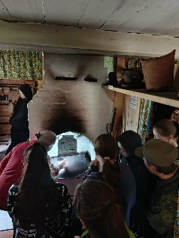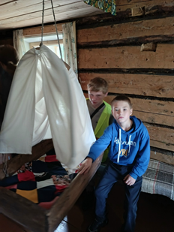
Отдельной страницей нашего путешествия стало знакомство с культурой и бытом уникального коренного народа Пермского края – коми-язьвинцев. Ребята узнали об их ремёслах, праздниках и особом укладе жизни, который веками бережно хранится и передаётся из поколения в поколение.
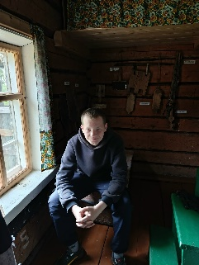
Ребята покидали этнопарк с чувством благодарности к тем, кто сохранил для нас эту живую историю. Такие встречи помогают нам самим стать чуточку мудрее – помнить свои корни, уважать прошлое и беречь то, что создано веками.
Вот и пролетела наша лагерная смена «Зелёные спасатели». Было весело, шумно, интересно и немного грустно прощаться.
Но есть у нас один замечательный подарок, который будет напоминать нам об этих днях. Ученица 6 класса Завескина К. создала видеоролик о жизни нашего лагеря! В нём она собрала самые яркие моменты смены: наши трудовые десанты, весёлые эстафеты, экскурсии, творческие мастер-классы и, конечно, наши улыбки. Получилось настоящее видео-путешествие по лагерному лету!
https://vkvideo.ru/video-193266944_456239785?t=1m52s

Анализ воспитательного процесса и результатов воспитания
Мониторинг.
На основании проведённого мониторинга личностных результатов воспитанников ЛДО были получены следующие данные:
1. По основным направлениям развития:
1.1. Экологическое сознание и бережное отношение к природе:
- 78% детей продемонстрировали высокий уровень (3 балла) в применении базовых экологических правил.
- Наблюдается положительная динамика в навыках ухода за растениями (+35% по сравнению с началом смены).
- 92% участников проявляют устойчивый интерес к экологическим акциям.
1.2. Социально-коммуникативные навыки:
- Умение работать в парах сформировано у 65% воспитанников.
- На 40% увеличилось количество детей, активно участвующих в групповых мероприятиях.
- Снижение конфликтных ситуаций на 25%.
1.3. Развитие самостоятельности:
- Навыки самообслуживания улучшились у 70% участников.
- 85% детей усвоили правила безопасности.
- Наблюдается рост инициативности (+30%).
1.4. Эмоционально-волевое развитие:
- 88% детей проявляют устойчивые положительные эмоции в рамках предложенных мероприятий.
- Отмечены случаи осознанного эмоционального отклика на природные объекты (+50%).
- Снижение тревожности у 60% воспитанников.
2. Методы оценки показали:
- Наиболее эффективными формами работы стали практические акции и игровые ситуации
- Индивидуальный подход дал значительный прирост показателей у детей с низким стартовым уровнем
- Групповая деятельность способствовала развитию коммуникативных навыков
3. Рекомендации:
- Увеличить долю практико-ориентированных занятий.
- Расширить блок мероприятий по развитию коммуникации
Общий вывод:
Программа ЛДО продемонстрировала высокую эффективность в достижении поставленных целей. Наблюдается значительный прогресс в развитии экологического сознания, социальных навыков и самостоятельности у воспитанников. Особенно ценным результатом стало формирование у детей с интеллектуальными нарушениями устойчивой мотивации к природоохранной деятельности и позитивных моделей социального взаимодействия.

Вывод по результатам тестирования
«Правила безопасного поведения»
Проведённый тест позволил оценить уровень знаний воспитанников ЛДО в области безопасности жизнедеятельности. Анализ ответов показал следующие результаты:
1. Пожарная безопасность:
- 85% детей правильно идентифицируют профессию пожарного
- 72% знают последовательность действий при пожаре в квартире
- Наибольшие затруднения вызвали вопросы о тушении костра (верно ответили 65%) и действиях при задымлении (58%)
2. Дорожная безопасность:
- Лучше всего усвоены правила:
  - Перехода регулируемого перекрестка (89%)
  - Поведения в автобусе (82%)
  - Действий при обнаружении подозрительных предметов (78%)
- Наибольшие трудности:
  - Правила движения велосипедистов (45% верных ответов)
  - Особенности езды на мопеде (38%)
3. Общие выводы:
- Наиболее прочно усвоены базовые правила поведения в очевидных опасных ситуациях
- Требуют дополнительной проработки:
  - Специфические аспекты пожарной безопасности.
  - Правила для участников дорожного движения (велосипедисты, мопеды).
  - Действия в нестандартных ситуациях (разбитый градусник, застрявший лифт).
4. Рекомендации:
- Ввести регулярные практические тренинги по безопасности.
- Усилить блок обучения правилам для велосипедистов.
- Использовать больше наглядных материалов и ситуационных задач.
- Организовать встречи с представителями МЧС и ГИБДД.
На основании проведённого анкетирования по удовлетворённости детей жизнью в ЛДО по 7-балльной шкале (+ согласен/- не согласен) были получены следующие результаты:
Общий уровень удовлетворённости (У) составил- 85%, что свидетельствует о высокой степени удовлетворённости жизнью в лагере.

Ключевые показатели:
Наибольший процент согласия (более 90%) отмечен по пунктам (2,3, 4,5), что говорит о положительном эмоциональном настрое, хороших отношениях с воспитателями.
Наименьший процент согласия выявлен по вопросам (1,6), что может указывать на возможные проблемные зоны:
создание условий для выбора занятий по интересам воспитанников.

Положительные аспекты:
Высокая мотивация к посещению лагеря.
Благоприятный психологический климат.
Доступность педагогической поддержки.
Разнообразие досуговой деятельности.
Заключение:
Полученные результаты демонстрируют эффективность организации лагерной смены.

